商业计划书模板
适用于挑战杯创业计划、中国国际大学生创新大赛、校赛路演
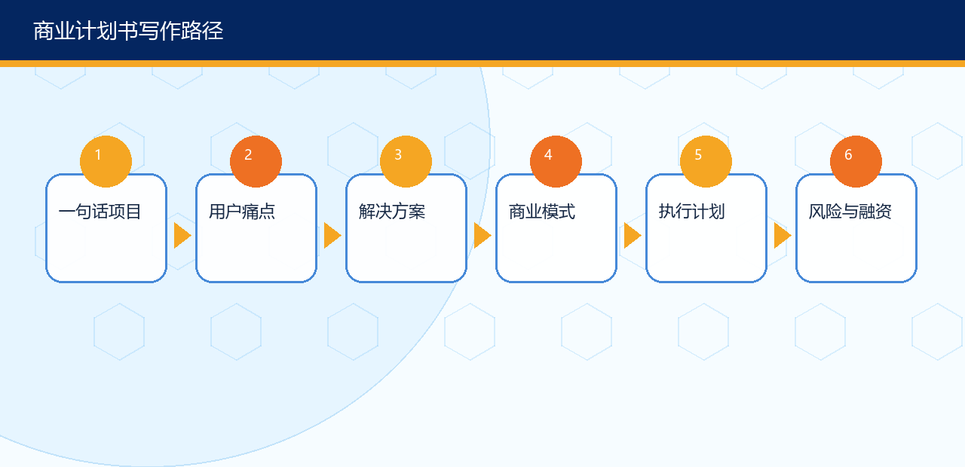
一、封面与摘要
项目名称、团队名称、学校学院、负责人、联系方式。摘要控制在800字以内，回答：解决什么问题、服务谁、怎么解决、为什么是我们、现在做到哪一步、下一步需要什么。
二、问题与用户
说明目标用户、使用场景、痛点强度、现有替代方案不足。必须写清一手调研样本、访谈对象、问卷数量和关键发现。
三、产品/服务方案
说明核心功能、产品流程、技术路线、MVP版本、用户体验、AI使用边界和未来迭代计划。
四、市场与竞争
分析市场规模、细分人群、竞品、替代品、进入壁垒和差异化优势。不要只写大市场，要写能触达的细分市场。
五、商业模式
写清客户、收入来源、定价、渠道、关键伙伴、成本结构、毛利逻辑和复购机制。公益项目也要说明可持续资金来源。
六、运营计划
列出产品开发、试点、渠道、品牌、服务交付、数据反馈和用户增长计划。
七、团队与资源
说明团队分工、导师资源、实验室/企业资源、已有成果、知识产权和合作基础。
八、财务预测
提供启动成本、收入预测、成本预测、现金流、安全边际和关键假设。学生项目可以做保守、中性、乐观三版。
九、风险与合规
列出技术、市场、财务、数据、知识产权、伦理、安全、政策风险及应对策略。
十、附件
访谈记录、问卷数据、原型截图、测试报告、合作证明、获奖证书、软著/专利、论文、媒体报道等。
关键表格模板
用户类型 | 核心痛点 | 现有方案 | 不满意点 | 本项目价值

收入来源 | 定价方式 | 客户规模假设 | 月收入估算 | 证据来源

风险 | 概率 | 影响 | 预警信号 | 应对措施
技术风险
市场风险
知识产权风险
数据合规风险

高分写作提示
• 开头三页必须让评委看懂：真问题、真用户、真方案。
• 所有数字都要有来源，不写“万亿市场所以我们有机会”这类空话。
• 商业模式要能落到交易：谁付钱、付多少钱、为什么持续付。
• 如果是AI项目，必须说明数据来源、人工复核、责任边界和伦理风险。
参考来源与使用提示
来源 | 链接
共青团中央/挑战杯官方网站 | https://www.tiaozhanbei.net/
教育部关于举办中国国际大学生创新大赛（2025）的通知 | https://www.moe.gov.cn/srcsite/A08/s7056/202504/t20250417_1189865.html
国家版权局/中国版权保护中心软件登记入口 | https://www.ccopyright.com.cn/
国家知识产权局专利业务办理系统 | https://cponline.cnipa.gov.cn/
陕西省人民政府：先进制造等重点产业信息 | https://www.shaanxi.gov.cn/xw/sxyw/202406/t20240614_2332994_wap.html
宝鸡市人民政府：钛产业集群公开信息 | https://www.baoji.gov.cn/bmpd/bjsgyhxxhj/gxdt/gzdt/202308/t20230811_716794.html

本资源包用于课程教学和学生备赛训练。竞赛章程、报名系统、参赛资格、赛道设置、材料格式、截止时间和知识产权办理要求可能每年更新，正式参赛前必须以当年官方通知、学校创新创业学院/团委通知和系统填报要求为准。

